С 1 января документом, подтверждающим внесение записей в ЕГРЮЛ и ЕГРИП, является Лист записи госреестра
Согласно п. 3 ст. 11 Федерального закона от 08.08.2001 N 129-ФЗ "О государственной регистрации юридических лиц и индивидуальных предпринимателей" регистрирующий орган (ФНС России) не позднее одного рабочего дня, следующего за днем истечения установленного для госрегистрации срока выдает заявителю (либо его представителю) или направляет по почте документ, подтверждающий факт внесения записи в соответствующий государственный реестр.
1 января 2017 года вступил в силу приказ Федеральной налоговой службы от 12 сентября 2016 г. N ММВ-7-14/481@, которым обновлены формы документов, подтверждающих факт внесения записи в ЕГРЮЛ и ЕГРИП.
С указанной даты документом, подтверждающим факт внесения записи в ЕГРЮЛ, является форма N Р50007 "Лист записи Единого государственного реестра юридических лиц", а в ЕГРИП - форма N Р60009 "Лист записи Единого государственного реестра индивидуальных предпринимателей".
В связи с этим ФНС России на своем сайте (https://www.nalog.ru/rn77/news/tax_doc_news/6337924/) разъясняет, что при регистрации юридических лиц, индивидуальных предпринимателей, крестьянских (фермерских) хозяйств с 1 января 2017 года вместо свидетельства о государственной регистрации выдается Лист записи соответствующего государственного реестра.
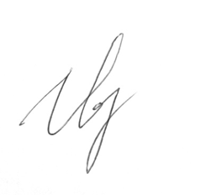
Старший помощник
прокурора Почепского района
младший советник юстиции Иванова Е.В.

